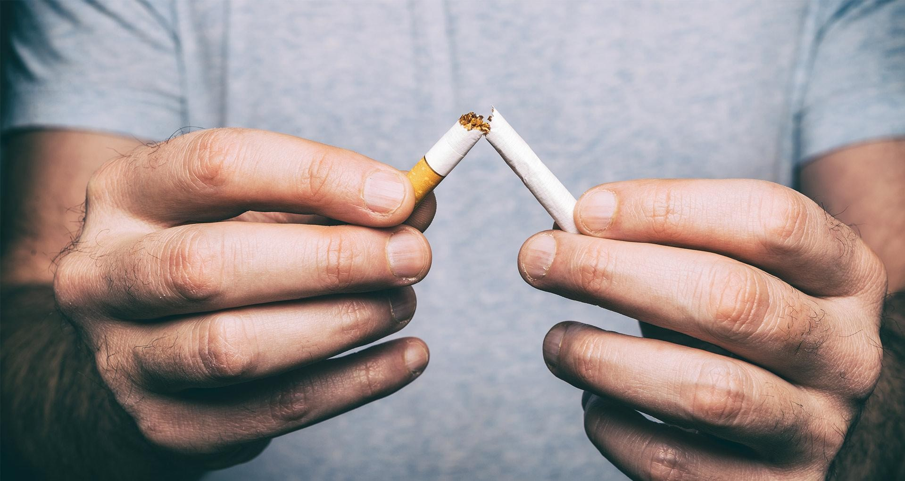

Бросаем курить!

Вы решили бросить курить, и это здорово! Это то, что действительно может улучшить ваше здоровье и продлить жизнь. Бросить курить не так легко, но возможно. Помните, что никотин — это химическое вещество, которое вызывает сильнейшую зависимость, и вашему организму нужно отвыкнуть от него. Поэтому наберитесь терпения и следуйте советам.

Определите причину отказа от курения
Мотивация — это очень важно. Ничто не заставит вас бросить курить, если вы сами этого не захотите. Найдите именно личную причину. Почему вы хотите перестать курить? Вы хотите защитить родственников от последствий пассивного курения? Или уменьшить свои риски заболеть раком легкого и сердечно-сосудистыми заболеваниями? Может, вы хотите привести свои зубы в порядок? Или выглядеть моложе? Выберите причину по душе, которая достаточно сильна, чтобы перевесить ваше желание закурить. И помните: вы бросаете курить исключительно для себя!

Выберите дату и дайте обещание
Выберите дату — и перестаньте с этого дня курить. Пообещайте самому себе и близким, что в этот день вы бросите курить сигареты, вейпить или как-то иначе потреблять никотин.

Выберите свой метод отказа от курения
Есть несколько способов бросить курить. Вы можете выбрать один из них.
- Прекратите курить в день отказа от курения. В некоторых случаях этот способ срабатывает лучше, так как он не затягивает процесс отказа от курения.

- Сократите количество выкуриваемых сигарет, пока оно не дойдет до нуля. Многие люди выбирают именно этот способ, так как он позволяет постепенно привыкнуть к меньшему потреблению никотина.
- Используйте никатинзаместительные препараты: никотиновая жевательная резинка, пластыри, спрей Никоретте. Они повышают шансы на успех. При выборе проконсультируйтесь с врачом. Препарат используется в те моменты, когда возникает желание закурить.
Основное правило приема никатинзаместительных препаратов - замещаются все сигареты, то есть ни одной сигареты не курить! Для всех форм никотинзаместительных препаратов курс лечения продолжается от 3 до 6 месяцев, с постепенным уменьшением дозы, вплоть до полной отмены препарата. В некоторых случаях людям, пытающимся бросить курить, прописывают прием других лекарственных препаратов. Поддержка специалиста и правильно подобранные лекарства — лучший способ бросить курить.
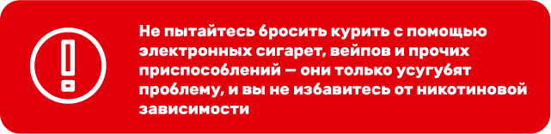

Подготовьтесь к отказу от курения
- Решительно настройте себя на отказ от курения. Избегайте мыслей, что это трудно осуществить.
- Объявите о своем решении бросить курить членам семьи, ближайшим родственникам, друзьям, сотрудникам по работе. Предложите им, если они курят, присоединиться к вашему решению.
- Уберите все предметы, связанные с курением (пепельницы, зажигалки, пачки сигарет, трубки, мундштуки).
- Сдайте в чистку вашу верхнюю одежду, чтобы освободить ее от запаха табака.
- Не носите сигареты с собой.
- В день отказа от курения оставшиеся сигареты соберите, разорвите и выбросите.
- Старайтесь по возможности избегать, хотя бы на время, общения с курильщиками, в особенности в ситуациях, когда они курят.
- Увеличьте физическую активность. Начните регулярные (не реже 3 - 5 раз в неделю) занятия: это может быть быстрая ходьба, плавание, бег, езда на велосипеде или другие виды физических нагрузок. Рекомендуемая продолжительность - не менее 20 минут.
- Постарайтесь максимально занять свое свободное время.
- Избегайте приема алкоголя: когда вы выпиваете, не курить становится сложнее. 11.Откладывайте деньги, которые вы ежедневно тратили бы на сигареты.
Награждайте себя - покупайте вещи, которые вы хотели купить по мере накопления денег, сэкономленных на сигаретах.

- Воспользуйтесь услугой стоматологов - профессиональной чисткой зубов.
Оцените, как у вас очистятся зубы от табачной желтизны.
- Старайтесь, чтобы ваши руки были чем-то заняты: можно держать в руках кистевой эспандер, четки, карандаш или другие предметы.
- Для воспроизведения привычного поведения (взаимодействия руки и рта) вместо курения сигареты съешьте карамель, фрукты.
- Употребляйте в сутки не менее 2 литров жидкости. Употребление достаточного количества воды способствует более быстрому выведению из организма табачных токсинов.

Приемы преодоления желания закурить:
- Не разрешать себе выкурить «только одну сигарету». Этим можно разрушить предыдущие усилия и достигнутые результаты по отказу от курения.
- Сказать себе: «Я бросил(а) курить и не изменю свое решение. Никаких послаблений и компромиссов. Я подавлю в себе минутную слабость. Я больше не курю!»
- Встать, переменить занятие или обстановку, выйти на улицу; позвонить кому- нибудь по телефону.
- Заранее подготовить себе альтернативное курению приятное занятие, на которое можно отвлечься при появлении мысли о курении.
- Освоить технику глубокого дыхания, используя ее для преодоления стресса.

Почему так трудно отказаться от курения?
Причина заключается, в первую очередь, в развитии «симптомов отмены». Отказ от курения может повлиять на ваше физическое состояние: вызвать головную боль, раздражительность, упадок сил, усиление аппетита, ночные пробуждения. Тяга к сигаретам в такие моменты может только усиливаться. Никотиновая заместительная терапия поможет справиться с этими симптомами.

Что дает отказ от курения:
- нормализуется артериальное давление и частота пульса;
- лучшее ощущение вкуса пищи и запахов;
- экономию времени и денег;
- избавление от неприятного запаха табачного дыма;
- это хороший пример для членов семьи;
- улучшение цвета лица и уменьшение морщин;
- сохранение работоспособности;
- улучшение собственного здоровья, а также здоровья членов семьи;
- избавление от ситуаций, когда курить нельзя, но очень хочется;
- избавление от ежедневной интоксикации организма;
- многократное уменьшение риска развития раковых заболеваний, болезней сердца, сосудов и легких;
- возможность без одышки подниматься по лестнице;
- избавление от утреннего кашля;
- значительное уменьшение риска стать инвалидом и сократить свою жизнь на 10- 20 лет.

Помните, что многие люди пробуют много раз, прежде чем бросают сигареты навсегда. Если у вас не получилось с первого раза, не расстраивайтесь. Напротив, это повод провести работу над ошибками. Подумайте, что именно привело к рецидиву, об эмоциях, которые вы испытывали в тот момент, об обстановке, в которой находились. Используйте эту информацию как возможность доработать свою стратегию по отказу от курения и попробуйте еще раз.

